**MANUAL BOOK**

**e-KATALOG TENUN SUMBAWA**

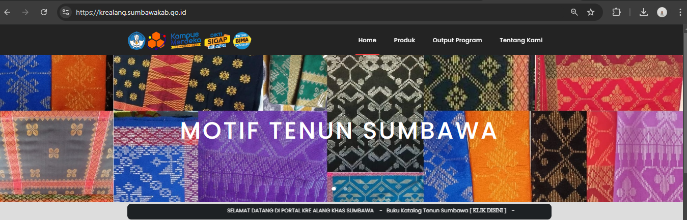

**Tim Penyusun:**

**Ekastini**

**Nora Dery Sofya**

**Eki Ruskartina**

**JelitaTrisyawidia**

**Bintang**

**FAKULTAS REKAYASA SISTEM**

**UNIVERSITAS TEKNOLOGI SUMBAWA**

**SUMBAWA**

**2024**

**PENGANTAR**

Assalaamu’alaikum Warahmatullahi Wabarakaatuh,

Salam sejahtera bagi kita semua,

Marilah kita panjatkan puji syukur ke Hadirat Allah Subahana Wat’ala Tuhan Yang Maha Esa yang telah melimpahkan segala rahmat, nikmat dan senantiasa memberikan petunjuk Nya sehingga manual book penggunaan aplikasi e-Katalog tenun Sumbawa ini telah selesai sebagai salah satu luaran dari hibah PDP Reguler 2024. Sumbangsih yang telah diberikan mulai dari menyusun ide, pengumpulan bahan, pengimplementasian aplikasi. Kami Menyadari bahwa manual book ini masih jauh dari sempurna, sehingga kami mempersilahkan kepada pembaca agar berkenan memberikan masukan dan saran kepada kami untuk perbaikan kedepannya.

Akhir kata kami mengucapkan banyak terima kasih atas perhatian dari para pembaca semua. Semoga panduan ini dapat memberikan manfaat dan sumbangsih untuk negeri ini dan kemudahan dalam proses promos ragam motif tenun Sumbawa..

Wassalamualaikum Warahmatullahi Wabarakaatuh

Sumbawa, September 2024

Tim Penyusun

1. **PENDAHULUAN**

Perkembangan terknologi informasi saat ini membawa pengaruh yang besar dalam kehidupan masyarakatdan cara pandang manusia terhadap teknologi informasi sekarang maupun masa yang akan datang. Perkembangan teknologi ini membawa pengaruh yang cukup besar dalam segala bidang, salah satunya dibidang kain tenun khas daerah. Kain tenun khas Sumbawa, yang dikenal dengan sebutan kre’ alang merupakan kain hasil pengrajin tennun yang diproses secara konvensional dalam produksinya. Waktu produksi satu kain tenun selama satu bulan.

Penjualan kain tenun masih menggunakan model dari mulut ke mulut. Selain itu, proses penjualan juga masih mengandalkan konsumen yang berkunjung ke lokasi tenun. Selain itu, para penenun tidak menyimpan hasil koleksi yang pernah d produksi. Sehingga, motif yang telah di produksi tidak bisa diplih sebagai bahan referensi oleh konsumen.

e-Katalog tenun Sumbawa menampilkan ragam motif yang bersumber dari penenun di tiga dusun, yaitu dusun Senampar, dusun Bekat, dan dusun Sameri. Pada aplikasi e-Katalog menampilkan informasi para penenun seperti alamat dan nomor *handphone* yang bisa dihubungi oleh calon konsumen. e-Katalog diharapkan konsumen dapat lebih mudah mengakses informasi, serta memberikan kemudahan untuk memilih motif tenun tenun secara online tanpa harus telpon atau datang langsung ke tempat penjualan/pembuatannya. Selain itu, penenun juga bisa mengarsipkan ragam motif tenun hasil produksi yang juga merupakan kekayaan budaya khas Sumbawa.

1. **PROSEDUR PENGGUNAAN APLIKASI**

Prosedur penggunaan aplikasi e-Katalog Tenun Kre’ Alang Sumbawa sebagai berikut:

1. Tampilan Halaman Utama e-Katalog Tenun Kre’ Alang Sumbawa <https://krealang.sumbawakab.go.id>

Terdapat tiga menu utama yaitu Home, Produk, Output Program, dan Tentang Kami. Menu Home merukan Menu utama dari aplikasi e-Katalog tenun Kre Alang Sumbawa. Menu Produk adalah menu yang menampilkan produk tenun. Output Programmerupakan menu yang menampilan output dari penelitian yang dilakukan oleh tim peneliti. Tentang Kami merupan menu yang menampilkan ucapan terimaksih dari tim peneliti.

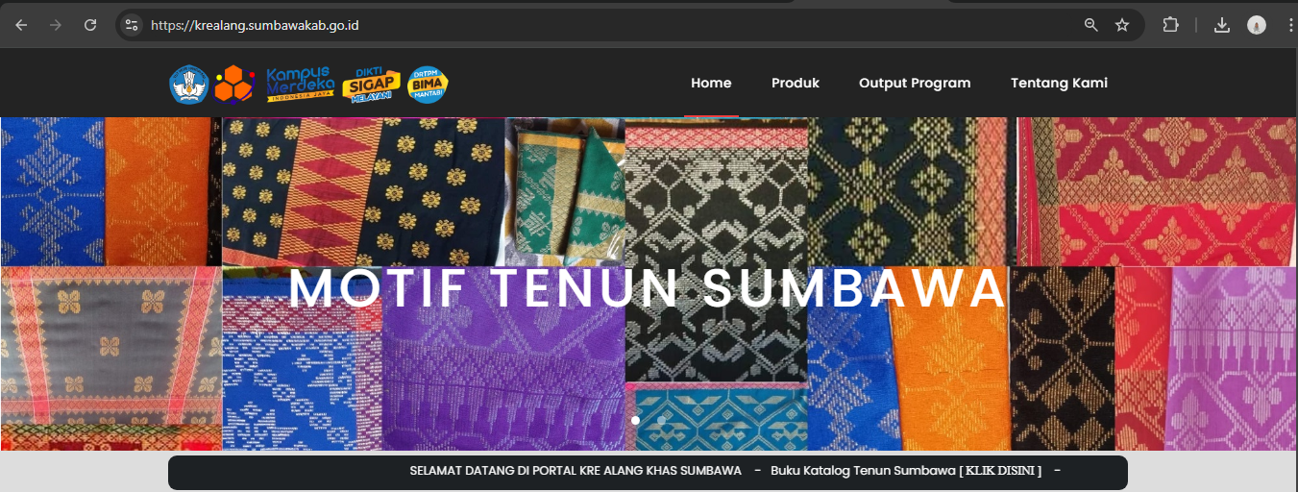

1. Tampilan Halaman Produk

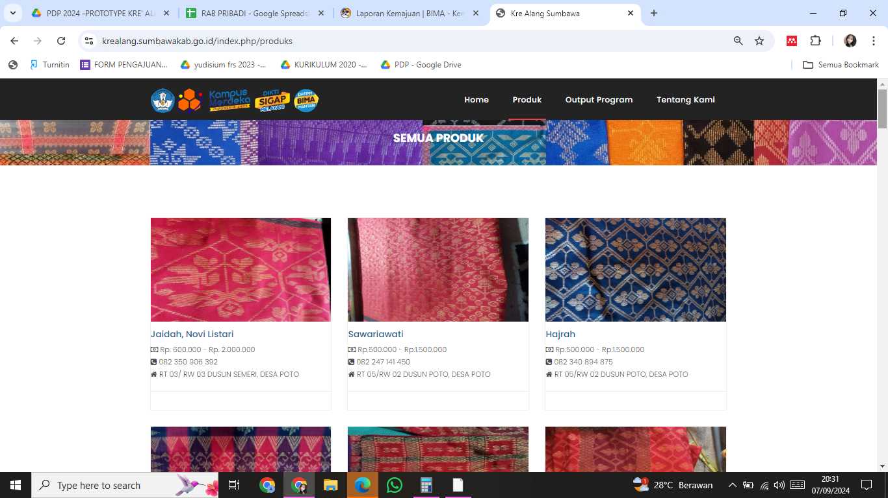

1. Tampilan Halaman Output Program

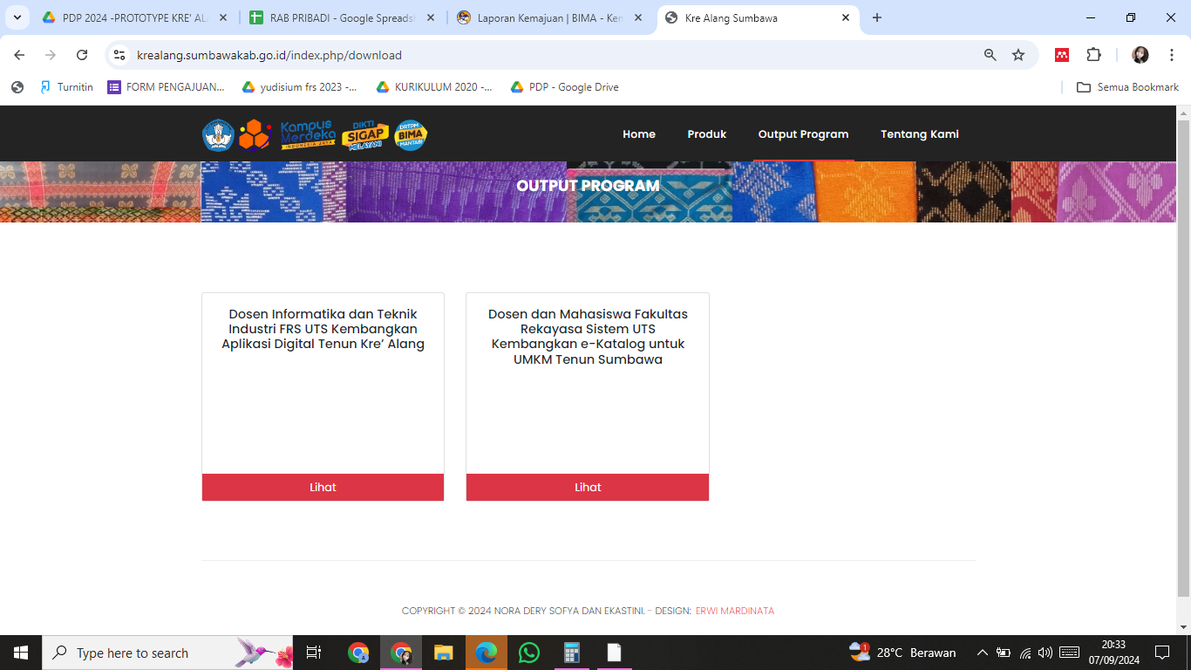

1. Tampilan Halaman Tentang Kami

